低NOx煤粉燃烧器 技术的研究进展与前景展望

周俊虎¹,赵玉晓〃，刘建忠¹,杨卫娟¹,周志军¹,岑可
(1.浙江大学，浙江杭州310027 ; 2.佳木斯大学，黑龙江佳木斯154007)
[摘要]针对日益严格的氮氧化物排放标准，从直流燃烧和旋流燃烧两个方面，介绍了目前国内外较先 进的低NO.煤粉燃烧器的技术特点、应用状况及其优缺点，从而提出进一步研究的方向，以开发适应我国 国情的低NO,煤粉燃烧器。
[关键词]低\0.1燃烧器;氮氧化物排放;燃烧;煤粉
[中图分类号]TK2²3.：23 [文献标识码]A [文章编号]1002 3364(2005)08 0001 06

作茗简介：周俊虎(1%2_)，男，浙江省宁波市人，浙江大学热能工程研究所教授，博士生导师，主耍从卞煤粉燃烧、水煤浆燃烧、多相流动及电 站锅炉设备等领域的数学和研究工作。
热力发电2005(iT~l
1直流低NO-燃烧器技术
- 低NO.同心燃烧
低NCX同心燃烧技术以美国ABB - CE公司为代 表，采用燃尽风和成群煤粉喷嘴来控制NO.，如 lncfs I、m (图1)。I型燃烧器区域采用紧 凑燃尽风(CCOFA); II型的分隔燃尽风（SOFA)在燃 烧区上部；m型在角式燃烧锅炉中CCOFA和SOFA 都有应用。满负荷时，I、n和m型的NCX排放分别 为 480 mg/ m³、480 mg/ m³ 和 418 mg/ m³，比传统的角 置直流燃烧器NO._{Y}排放量750 mg/m³分别降低了 37%、37%、45 %^{n>21} ₀
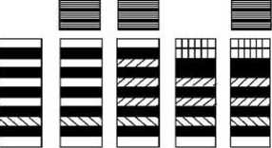
煤粉 分隔燃尽风
EZZZ] ES3
偏置：次风 油
□nnm
紧凑燃尽风 1 1
:次风
传统耶整休分级型丨丨耶 丨项 爪耶 图1低NO-同心燃烧系统
为了取得四角燃烧锅炉最低的NO.<排放，根据 NO,和CO的要求，需要不同程度的二次风偏置。许 多四角燃烧锅炉采用椭圆形或偏心的燃烧切圆，如果 偏离了控制条件，会导致CO排放增大，结渣和炉膛氧 量与蒸汽温度失衡，尤其是在深度分级低NO.燃烧条 件下，这些限制成为取得最低NO.排放的阻碍。Fo^2 ter Wheeler (简称FW)公司空气偏置的实际经验表 明，通过选择性的偏置空气可以减弱这些问题^{[3]}。
ALSTOM公司所有的切向燃烧低NO._{v}系统都使 用加入偏置风的同心燃烧系统，采用局部燃烧空气分 级。该低氮燃烧系统分为LNCFS - P2.LNCFS- I、 LNCFS-ILLNCFS-贩TFS(切向燃烧低NO,系统） 2000R,以配合各种燃煤锅炉燃用不同燃料的需要^{[21}。
- 燃尽风
燃尽风是比较成熟和有效的NO.减排技术，已经 用于很多切向四角燃烧煤粉炉。它分流一部分二次风 并引入炉膛主燃烧区上部，以减少主燃区的氧量。
ALSTOM公司所有的切向燃烧低NO.系统都使 用燃尽风(CCOFA或SOFA)，它通过紧凑燃尽风和分 离燃尽风的单独或联合运用，组成了低氮燃烧系统。 LNCFS-P2系统应用气动原理使空气最大程度地流 过风口，并偏射离开燃料富集区，以达到减氧和最终减 少NO,生成之目的，所用的CCOFA风口或带叶片的 VCCOFA风口不摆动，图2为VCCOFA风口示意。 FW公司的角式低NO.燃烧器是以二次风分级

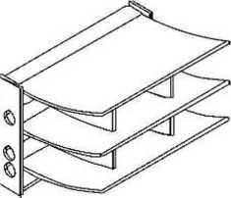
图2 VCCOFA风口不意
技术(通常指燃尽风)为基础的，根据原有燃烧器结构 和NO,减排要求水平，选择成组和分离二次燃尽风系 统。通过使上层燃烧器上部的燃烧所需空气改道，可 以减少燃料NO,和热力NO_{x}。每个分离燃尽风风口 安装在锅炉正面，以保证最佳的NO,减排、未燃尽碳 和蒸汽温度的综合效果。风口包括水平调整控制方向 的喷嘴。在燃烧的最后过程中，SOFA风口喷嘴一致 导流燃尽风，以保证最大的风煤混合动量。
AB T公司的切向燃烧锅炉结合墙式锅炉燃烧器 的设计思想，把高性能的先进的墙式锅炉低NO,燃料 喷嘴应用到四角燃烧系统中。配合燃尽风系统，对燃 料氮的早期N(X控制，通过内分级火焰控制热力NO. 的生成，能够使NO,排放降至135. 3 mg/ m³。
- 特色喷嘴
ABT公司内部燃料分级的舱格式低NO._{y}煤粉喷 嘴如图3所示，开口的横截面从进口的环形逐渐连续 变化到出口的多重舱格式。煤粉通过空气动力学原理 被浓缩，在喷嘴出口形成浓缩气流，气流在炉膛内形成 多重火焰区。在煤粉通道内没有内部构件（如煤粉矽 集口或叶片、文丘里收集器、扩散器或旋流发生器、狺 燃器），阻力低，不存在燃烧器结焦烧坏的问题^{m}。
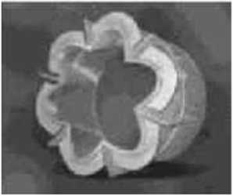
图3 ABT舱格式低NO-燃料喷嘴顶端
ALSTOM公司采用“火焰前沿控制”煤粉喷嘴 (图4)，同时使用湍流钝体发生器，增加湍流混合并在 近燃烧器处着火。在靠近煤粉喷嘴的地方，煤的挥发
2 I热力发电2005(8) I
物迅速析出，并形成一个火焰锋面。这样不仅NO-控 制得好，而且着火迅速，改善了火焰的稳定性，并减少 了由于增设低氮燃烧系统所引起的未燃碳损失增加。
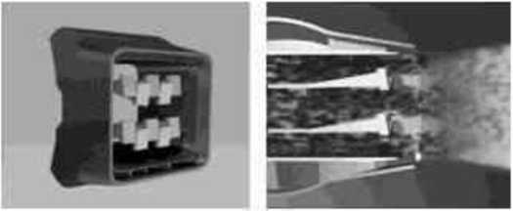
图4 ALSTOM时火焰前沿控制煤粉喷嘴
考虑性能和长期维修成本，FW公司采用双套管 (DS)煤粉喷嘴（图5)。该喷嘴可重新配风以达到分g 降低NO,目的，同时也可使出喷口的风速最大，保证 主燃区风煤高度混合。为减少喷嘴变形延长寿命，增 加了冷却板。需要时，采用周界风喷嘴，在炉膛内引与 二次风相切，形成两个或更多的切圆；每个角的风喷嗔 单独设置，使风与其它角来风成不同的角度。例如，网 可以直接喷向炉膛中心，也可以沿水冷壁喷射，变化角 度很大，能更好地控制切圆形状，在燃烧区域出口可I； 提供更好的混合条件。FW公司还提供节气文丘里刃 级产品以在负荷变动时重建风口的压力控制，这对吁 控制风煤平衡很重要。
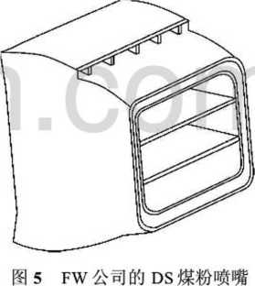
- 浓淡直流燃烧
岑可法等人发明的煤粉浓淡低NO.燃烧技术，利
用扇形挡块对煤粉颗粒的惯性起导向作用，实现煤粉 气流的浓缩和分流（图6)。扇形撞击式煤粉浓缩器 既可使煤粉浓度连续可调，调节比从1 :1〜1 :10受 化，又能做到低流动阻力，分离装置阻力小于300
Pa^{[51}。该技术在浙江省镇海发电厂3号和5号670 t/
h锅炉中实施，NO,排放降低了 30 %〜50%，达到40(
mg/ m³左右o

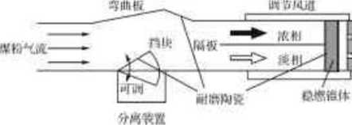
图6撞击式煤粉浓淡分离器示意
姚强等人发明的一种煤粉直流燃烧器如图7所 示，其特点是在喷头的出口端安装有环形体稳燃挡板 3，环形体内侧边缘设置齿形凸起7，当一次风粉混启 物经过喷嘴体前端的浓淡分离装置至喷嘴体时，煤移 与空气得以分离，煤粉被甩向浓侧，并在一次风道内壁 处形成一个高浓度煤粉区域，为煤粉进一步浓缩作南 期准备。高浓度煤粉经过安装于一次风出口处的稳燃 挡板以及其后面的回流区后进一步减速、滞止、增浓 在燃烧器出口处形成若干更浓的煤粉带，并形成有利 的稳定着火源，形成小火焰，再利用小火焰去点燃整4 大火焰。稳燃挡板还能对增浓的气流起到扰动作用 促进煤粉后期的弥散，增强与回流热烟气的混合及后 期与二次风的接触面积，减少不完全燃烧损失，满足稳 定燃烧，提高效率，降低NO,排放，防止结渣和高温展 蚀等。
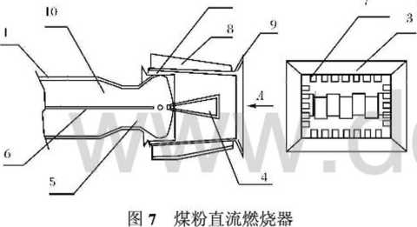
曰本三菱公司开发的PM燃烧器^{[61}，是利用惯性 原理在一次风进入燃烧器喷嘴前的弯头处采取特殊措 施，将风粉混合物分成浓煤粉气流和淡煤粉气流两荀 分，分别进入对应的喷嘴，从而保证着火与燃烧的福 定，同时又使NO,生成量控制在（130〜500)mg/m³。
美国CE公司开发的宽调节比燃烧器利用弯管使 煤粉浓淡分离，并在直管段布置水平隔板，浓淡侧煤夥 比可达7 ：3，但浓度不可调节。在燃烧器出口增加- 个‘V”型钝体，形成高温回流区。再加上波纹型扩济 锥、周界风的调节，以及喷嘴上下摆动调节再热气温， 顶部风能形成二级燃烧等，具有较好的稳燃及低NO._{v} 排放性能。
化学计童 配比控制
氣蚤
上部风
嫌•
I热力发电200;
1.5美国CE公司TFS2000系统
美国CE公司的TFS2000系统，其设计思想融启 几种直流燃烧器减排技术措施于一体，可以降低 N0,50%〜70%。其主要技术特点如下：
(1)控制提前析出挥发分。具有剪切条和空气抄 流板型式的煤粉气流喷口（图8)能使风粉气流提早_ 火，并在喷口处形成一个稳定的挥发分析出区，对着火 点、局部化学计量配比以及快速型NO.的生成，均可 利用小室后的风箱燃料空气档板进行控制。
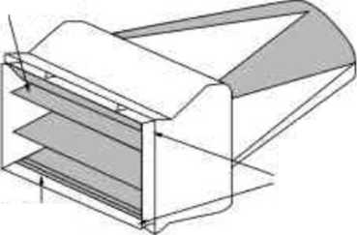
卿系
图8 TFS2000系统煤粉喷嘴喷口
- 水平偏置的二次风。部分二次风偏离主煤粉 气流，有利于在火球前区域控制NO-的生成，并因在 水冷壁附近形成氧化气氛，使燃烧器及以上区域的结 渣和腐蚀减到最轻。
- 两级布置的燃尽风。紧凑布置的燃尽风 (CCOFA)改善碳的燃尽，有助于整体NO.排放的控 制,多层的低位和高位分离的燃尽风(L_ SOFA，H- SOFA)为锅炉整个运行范围提供灵活的分级能力。 采用分级器，在大煤粒进入炉膛前将它移开，这样可以 更快地点燃煤粉，燃料氮能更快地释放，生成分子氮。
- 控制活性分区风量。系统中风箱挡板的控制 采用活性分区风量配比控制原则。它连续监视并努力 保持燃烧区的风量配比控制而不管锅炉运行的总过量 空气系数，避免了低负荷运行时因过量空气系数增加 而导致NO.排放增加，使锅炉在整个运行负荷范围内 的NO.排放达到最小(图9)。
SOFA流进
OFA挡板 控制流辑
•个:气总流辑
超驰保护
柿助风 乜板位S
图9分区化学计景配比控制示意

2旋流低NO.燃烧器技术
2.1双调风旋流燃烧器
双调风燃烧器一次风为直流或旋流，二次风分氕 内外两股，在内二次风道管中设有可调叶片，可使气済 旋转。外二次风又分为直流和旋流两种。运行中内二 次风先混入一次风，外二次风逐渐加入，实现沿燃烧器 出口、射流轴向的分级燃烧。
Babcock &Wilcox(B &W)公司开发出一系列“低 NO,双调风燃烧器”，以第5代DRB、EI_ DRB (也称 为El- XCL)为代表，应用最多。该产品30年来，在减 少NO.排放方面处于领先地位。在降低NO.的同 时，它还具有一定的浓缩能力和低负荷强化稳燃的能 力[^{7]}。
2000年诞生的DRB - 4Z燃烧器是美国B &W至
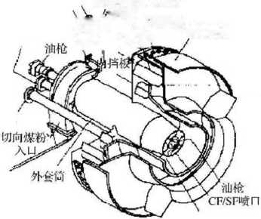
今生产的最新型超低NO，燃烧器(图10)。它利用过 渡区，通过控制燃料与空气的混合来降低NO-，以及 未燃烧燃料损失。该燃烧器和燃尽风结合使用，可使 NO.v 排放降至(197 〜246) mg/m³『⁸，⁹¹。
4 1热力发电2005(8) I
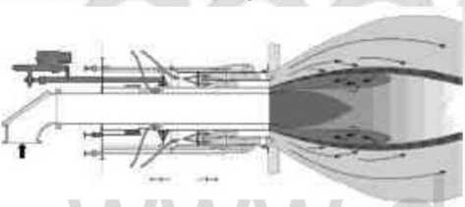
图10 DRB" 4Z低NO,燃烧器
加拿大B &W公司生产的低NO._{Y}双调风燃烧器 在华能南通发电厂350 MW机组锅炉应用，不同工况 下NO,换算成标准单位为(334〜490) mg/ m³，一般都 可以维持在600 mg/m³的水平^{[1G1}。上安电厂300 MW机组锅炉从加拿大B&W公司引进的PAX燃烧 器是在EI-DRB燃烧器的基础上开发的，NO.排放 约在(1 200〜1 500) mg/m³之间【"]。B&W公司的双 调风燃烧器在国内的应用很多,其NO.排放普遍偏 高，而且波动较大。
AB T公司双调风燃烧器仍然采用内部燃料分级 的舱格式低NO.煤粉喷嘴，上升气流、旋转气流以及 横向喷入的OFA之间的混合强烈(图11)。
日本石川岛播磨重工业株式会社（IHI)提供给北 仑电厂二期工程的3台600 MW机组采用DRB型双 调风旋流燃烧器，其NO,排放大于750 mg/ m³，而且
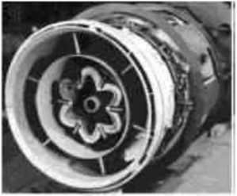
图11 ABT双调风燃烧器
存在受热面结渣和磨损的问题;通过调风，在一定 程度上可以降低NO,，但会恶化燃烧。
美国FW公司生产的双调风旋流燃烧器应用在山 东邹县发电厂，其最大NO,排放量为737 mg/m³，该 燃烧器燃烧稳定，燃烧效率高，缺点是调节机构较复 杂，有时会出现调节不灵，以致燃烧器内积粉和烧喷匚 现象^{n3]}。山西神头第二发电厂的两台1650 t/h锅妒 采用德国Babcock公司的直流扰动式双调风旋流燃烧 器(低NO,燃烧器），实际NO,排放在（820〜1400) mg/m³之间【丨⁴]。
2. 2旋流系列/分离火焰墙式低NO._{v}燃烧器
美国FW公司生产的最新旋流系列/分离火焰權 式低NO.燃烧器如图12所示。仅燃烧器可以降仴 NO, 50 %〜65 %，如果结合燃尽风可以降低NO, 65 %
〜75%，燃中等挥发分烟煤的锅炉NO,排放可降至 260 mg/m³。和以前的产品相同，通过旋转二次风，$ 内部分级燃料和一次风，以在近燃烧器区域形成轴向 低NCK火焰。同时采用轴向旋转产生器来为火焰程 定和附近空气分级产生旋流模式。当煤粉进入炉膛 时，喷射器内的分配装置保证煤粉更好的分配"^{5]}。
手动外挡板ii:杆、电动有痛风『』连打•
-f‘动内档板连杆卜抖培
油枪火，■器〈句C、布风、风门
内挡极
主火焰
监测器
可调内套简头邰
图12旋流系列/分离火焰低NO:燃烧器

2.3浓淡旋流燃烧
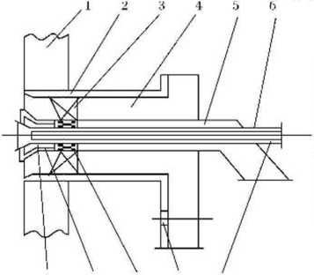
秦裕琨等人发明的径向浓淡旋流煤粉燃烧器，将 浓淡燃烧和分级燃烧有机地结合，不但具有低负荷稳 燃性能好、N0,排放降低30 %〜50 %的特点，而且食丨 防结渣和高温腐蚀，其基本结构如图13所示。在燃烧 器一次风通道内加装一只具有高浓缩比的煤粉浓_ 器，一次风粉混合物流经浓缩器后被分成含粉浓度it 和含粉浓度低的两股气流，浓煤粉气流经过靠近中汜 管的浓一次风通道喷进炉膛，淡煤粉气流在浓一次风 通道的外侧经过淡一次风通道喷入炉膛，形成煤粉從 度在燃烧器出口处的径向浓淡分离；二次风分成旋济 和直流两部分，由固定式轴向弯曲叶片组成的旋流器 产生旋流二次风，在燃烧器喷口外与直流二次风相银 合，经一次风外侧的二次风喷口喷入炉膛。直流二次 风风箱入口设有调节挡板，经过调节直流二次风量萍 改变整个二次风旋流强度和射流扩展角度^{U61}。
11 10 9 « 7
图13径向浓淡旋流煤粉燃烧器
1•炉墙
2.自:流.次K喷u •3.旋流器
- 旋流二次风喷n
- —次风喷UI 6•屮心风;管 7.点火装g
K.苴流—次风I \
⁽入煤粉浓缩器
- 淡•次风喷U
- 浓一次风喷U
IHI研制的IHI-FW旋流燃烧器，一次风气流经 内外管形成的环形通道切向旋转进入炉膛，通过风量 调节及环形通道末端向内浓缩可使煤粉向中心集中， 从而在着火区形成燃料过剩区,即形成局部浓缩燃烧， 以强化燃烧降低飞灰含碳量和NO.。
波兰NSW型旋流燃烧器将轴向叶片式分离器安 装在燃烧器一次风通道中，利用惯性分离作用将一次 风粉混合物分成浓淡两股气流，淡煤粉气流通过一次 风通道，浓煤粉气流通过一次风外通道，两股气流在喷 口处通过导流装置将浓煤粉气流引向燃烧器中心，淡 煤粉气流引向浓煤粉气流外侧喷入炉膛，二次风通过 内、外二次风通道以旋流形式进入炉膛。运行结果表 明NO,可下降⁵0 %〜⁶0 %。李争起等人发明的一种 中心给粉旋流煤粉燃烧器 不设置中心管，从一次风输粉管道8送来的煤粉空气 流入燃烧器一次风通道内的锥形分离环3后，煤粉被 集中在燃烧器的中心，由燃烧器的中心经喷嘴2喷久 炉膛1。喷入位置正对燃烧器的中心回流区中心訇 分，因此穿越中心回流区的煤粉量增加，煤粉的穿越时 间延长，可控制燃料型NO,的形成。二次风被分成了 内6、外7两部分形成分级燃烧，与中心给粉相结合， 实现了低NO,排放(图14)。
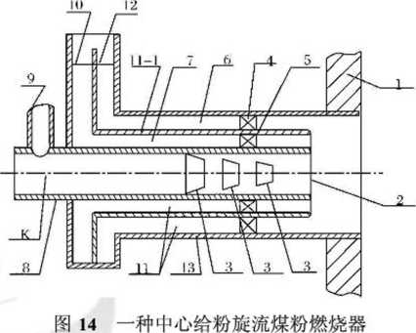
2.4可控浓淡分离煤粉燃烧器
岑可法等人发明的可控浓淡分离旋流煤粉燃炫 器，融合几种旋流燃烧器减排技术措施于一体，主要W 一次风煤粉撞击式惯性浓淡分离和二次风双通道分级 送风两方面实现低NOi燃烧（图15)。它采用可连综 调节的浓淡分离装置及中心夹层调节风，可连续改变 煤粉浓度以适应各种不同要求。对于煤粉浓淡分离与 后期混合之间的矛盾，利用直流二次风来加强射流吲 性，减慢气流衰减速度来解决，同时，采用二次风双il 道形式，外侧直流二次风的存在使得水冷壁表面不司 能形成缺氧燃烧条件，因此也不会产生浓侧水冷壁的 高温腐蚀问题。另外，对于浓侧还原性气氛所引发 炉膛结渣问题,主要通过以下途径得到缓解：（1)煤移 浓度可调，特别是中心夹层调节风，既能降低煤粉淬 度，又能保护中心扩锥不至于结渣;(2)内浓外淡，即形
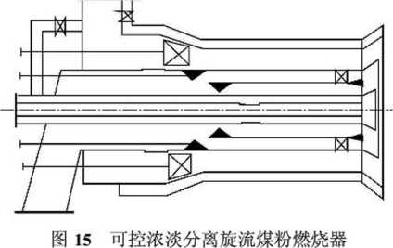

1热力发电2005(8) I 5

neers， Fuels and Combustion Technologies Division (Publication) FACT. 1999 ,23 ~ 1 ,179 ~ 184.
- Tso C. W.，Kwan Y. L. , Chan L. M. Advances in Coal ⁻ fired Power Plant Pollution Control Technology _ Hongkong Electric’s E?q)erience[A]. Transactions Hong Kong Institution of Engineers，2003 ,10(4)，74 ~ 80.
成淡煤粉气流包围浓煤粉气流燃烧，消除了一次风出 口四周缺氧的可能性；（3)外侧直流二次风，形成一圏 “风屏”结构，可保护水冷壁不结焦。
华能高碑店及杨柳青电厂分别从德国Babcock公 司引进的250 MW和300 MW机组的闭式液态排漥 烟煤锅炉，在采用低NO.旋流燃烧器的同时，又进fi 炉内整体分级送风，使N0.排放分别达到550 mg/ m³ 和700 mg/m³，比较成功。
3结语
实施单一的低NO-技术已不能满足国家日益严 格的NO.排放要求，因此有必要对现有低N0.燃烧 器的设计原理、工作特性及运行调节进行深入的研究。
建议把在NO,减排方面效果显著的几种燃烧器优点 综合起来，以某种炉型为研究对象，从化学反应动力 学、空气动力学等角度出发，采用试验和数值模拟的方 法，研究NO.形成的机理，从而设计出适合我国国情 的、切实可行的新型低NO.燃烧器，以解决日益紧迫 _{[9]} 的氮氧化物排放问题。
- 夏振海.煤粉浓淡直流燃烧器气固多相流动的数值试验 研究P].浙江大学,2002.
- 毕玉森.我国电站锅炉低NO,燃烧器的应用状况及运行 实绩[J]•热力发电,1998 ,27(1) :4~ 11.
- Pifer Gregory. Options for effectively reducing NOx emissions in power boilersfJ ]. Pulp and Paper，2000 ,74 (8) : 50- 54.
- Patel Ramesh，Von Hein Robert，Penterson Craig，et al. Reducing NOx emissions to 0. 15 LB/ MMBTU with Bab2 cock Borsig Power Inc. ’s latest CCV [registered traded mark] coal burner technology[ C]. Proceedings of the Ir^ ter national Joint Power Generation Conference , 2001 ,1， 375_380.
Tsumura Toshikazu, Okazaki Hirofumi，Dernjatin Pauli， et al. Reducing the minimum load and NOx emissions for lignite一 fired boiler by applying a stable ~ flame concept [J]. Applied Energy , 2003 , 74(3 ~4) : 415 一424.
赵旺初.新型低NO,燃烧器[J ].东方电气评论，²00² ,16 (2).
[参考文献]
[1 ] LaFlesh. Richard，Briggs. Oliver , Barlow. Dennis ,et al. Update on ABB C~ E，s RSFC low NO^ wall burner tech2 nology[ C]. American Society of Mechanical Engineers , Fuels and Combustion Technologies Division (Publica2 tion) FACT. 1999 ,23 ~ 1 ,63~71.
- Beer J. M.，Toqan M. A.，Haynes J. M. , et al. Develop2 ment of the RSFC low NO^ burner; from fundamentals to industrial applications[C]. Proceedings of the 2002 Inter2 national Joint Power Generation Conference，2002 , 899 ~ 906.
- McCarthy K.，Laux S.，Grusha J. Advanced furnace air staging and burner modifications for ultra _ low NOx fir2 ing systems [C]. American Society of Mechanical Engi2
何季民.美国和北京B &W公司旋流燃烧器述评[J ].东 方电气评论，1995 ,9(3) :181 - 184.
王丽英.北仑电厂亚临界箱式锅炉技术特点和经济性评 述[J].电站系统工程，1999 ,15(1) :29- 32.
包建锋，胡家震，姜义道，等.旋流式煤粉燃烧器应用分 析[J].黑龙江电力，2000 ,22(6) :28~31 ,45.
张静媛，麻瑜，武建强.双调风旋流煤粉燃烧器的燃烧优 化[J ] •电力学报，2002 ,17(1) :24-26.
刘振琪.FW双调风旋流燃烧器的NO,生成特性研究 [J]•锅炉技术，1998,(5) :12- 16.
孙锐.径向浓淡旋流煤粉燃烧器流动特性试验研究与数 值模拟[D].哈尔滨工业大学，1998.

最新版《锅炉性能试验规程》翻译出版
由华北电力大学阎维平教授翻译的美国机械工程师协会(ASME)颁布的最新版《锅炉性能试验规程ASME PTC 4 - 1998》,2004年11月由中国电力出版社出版.该书经ASME授权在中国国内翻译发行500本，统一书号155083 -1055 ,16开 本硬皮精装，12. 25印张，52.1万字。购书可与华北电力科学研究院信息所李春会联系，电话:010 - 88071559，传真010- 88071552，手机:1371155^{8〗9}，电子邮箱:wangchunhui @ncepri.cn。中译本使用中的技术问题请与华北电力大学阎维平联系， 电子邮箱：yanweiping @263. net。

THERMAL POWER GENERATION Vol. 34 No. 8 Aug. 2005 Contents & Abstracts
RESEARCH ADVANCEMENT AND FUTURE PROSPECT OF LOW NOx BURNERS FOR PULVERIZED COAL
ZHDUJun-hu, ZHAO Yu~xiao, LIU Jian _ zhong et al( 1)
Abstract :Directing against increasingly strict emission standard, the technical features, application status quo，as well as advatanges and disadvantages of comparatively advanced low NO: burners for pulverized coal at home and abroad have been presented from two as2 pects : straight "flow buning and swirl burning. And thereby further researching direction in the future has been put forward，to deve2 lop low NOx burners suitable for national conditions of our country.
Key、wrds :low NOx burner; NO: emission; combustion; pulverized coal
SOME KEY PROH.EMS OF USING LIQUEFIED NATURAL GAS FOR ELECTRIC POWER GENERATION
WU Que-hua, ZHANG Ni一 nan et al(7) Abstract:Taking liquefied natural gas (LN G) as a new fuel for electric power generation，it boasts many advantages，such as good en2 vironmental protection performance , low cost of capital investment，and strong peak~ regutating ability etc. , and it will play an impor2 tant role in the future of electric power generation sector. For successful application of LN G in practice，several key problems，namely price，environmental value compensation，comprehensive utilization，and suitable gas turbines etc.，have to be solved.
Key、wrds icombined⁻ cycle unit; LNG; environmental value; heat and power co~ generation
DEVELOPMENT PROSPECT OF WET FLUE GAS DESULFURATION TECHNOLOGY BY USINGMgO IN OUR COUNTRY ZHANG Qiang，XU Shi — shen，GUO Zhen 一 suo et al( 9)
Abstract :The wet flue gas desulfuration technology by using MgO has been presented，and comparison with lime/ lime stone wet flue gas desulfuration process being made. There are abundant resources of MgO in our country，the wet flue gas desulfuration technology by using MgO may be developed as an effective and economic desulfuration process in thermal power plants of China.
¥ey words :MgO ; Wet flue gas desulfuration; thermal power plant; emission of sulfur
STUDY ON AND APPLICATION OF SAMPLE PRETREATMENT FOR MEASUREMENT OF TRACE HEAVY METALS IN COAL QIN Pan, LIU Jian 一 zhong，ZHU Yan 一 qun et al( 12)
Abstract: Two different sample pretreatment methods for measurement of trace heavy metals in coal，namely microwave method and el lectric heating plate met ho d, have been presented. Comparative ejqjerimental results show that the microwave technique to be more comvenient，accurate，and rapid，as well as to have smaller polution in operation than that of the electric heating plate method，hence， the microwave method is a pretreatment method which merits recommendation.
fey words icoal sample pretreatment; microwave method; electric heating plate method; trace heavy metals; quantitative measurement TEST STUDY ON TEMPERATURE COEFFICIENT FOR fflGBLY PURE WATER CDNDUCTIVIIY AND HY2 DROGEN CONDUCTIVTIY IN POWER PLAINT LIU Wei, CAO Jie一 yu (15)
Abstract :Under condition of simulating highly pure water in power plant，the variation of conductivity of said water and conductivity of hydogen along with temperature has been studied，and temperature coefficient curves for conductivity measurement of highly pure wa2
ter being obtained. The test results show : (1) the conductivity of highly pure water and，that of hydrogen increase along with the iiL crease of temperature，and the relationship being parabola in shape ; (2) the conductivity’s temperature coefficient of same highly pur« water sample is different from that of hydrogen; (3) the conductivity’s coefficient of highly pure water and that of hydrogen are all in2 creased along with the increase of temperature，and the temperature coefficients decrease along with the increase of conductivity foi highly pure water and that for hydro den under same temperature; (4) the influence of different ions contained in highly pure water of each kind upon conductivity’s temperature coefficient of highly pure water and that of hydogen isn’t large.
fey words power plant; water- steam system; highly pure water ; conductivity; conductivity of hydrogen; temperature coefficient
HOT TEST STUDY ON STOKER" CIRCIXATING BED MSW INCINERATION
ZHANG Yan-guo, WANG Zhe ~ ming, LI Qing-haiet al(19) Abstract :Municipal solid waste (MSW) incineration test has been carried out by using 1MW test facility of composite stoker MSW in2 cineration，the combustion being stable under condition of coal — mixing ratio <20 %. In said test，the temperature distribution along the height of furnace，as well as gas composition in flue gas at different height of furnace，have been measured，and combining with op2 eration data of 150t/ d composite stoker ⁻ circulating fluidized bed MSW incinerator，the temperature in furnace and distribution of pul2 lutant production in flue gas have been briefly analysed, fey words istoker; circulating bed; MSW incineration; pullutant
APPLICATION OF TECHNOLOGY TO SHUT⁻ DOWN TURBINE WHILE KEEPING BOILER IN OPERATION FOR BLOCK UNIT DING Jian "ying (23)
Abstract :Adopting technology to shut ~ down turbine while keeping boiler in operation for block unit，the temporary repair period can be effectively and reasonably shortened when leakage had occurred in main steam system or reheated steam system of said unit，reduc2

1热力发电2005(8) I

